Výročná správa za rok 2019

Výročná správa spoločnosti za rok 2019 je vypracovaná v súlade s ustanovením § 20 zákona č. 431/2002 Z. z. o účtovníctve v znení neskorších predpisov

1. Základné údaje o účtovnej jednotke

Obchodné meno: BGV, s.r.o.
Sídlo: Hniezdne 471, Hniezdne 065 01
IČO: 36 476 340
DIČ: 2020004360
IČ DPH: SK2020004360
Hlavný predmet činnosti: Výroba liehu, liehovín a ich uvádzanie na trh
Spoločníci: GURMAN, s.r.o.
Ing. Ladislav Gurega
Ivica Begonja
Jozefína Guregová
Konatelia: Ing. Ladislav Gurega
Ivica Begonja
Základné imanie spoločnosti: 720 210 EUR
Výška splatenia: GURMAN, s.r.o 388 270 EUR
Ing. Ladislav Gurega 142 203 EUR
Ivica Begonja 142 203 EUR
Jozefína Guregová 47 534 EUR

2. Vývoj účtovnej jednotky

Ročná účtovná závierka bola zostavená ako riadna, za predpokladu nepretržitého pokračovania činnosti spoločnosti.

2.1. Vznik účtovnej jednotky

Spoločnosť BGV, s.r.o. bola založená spoločenskou zmluvou a zapísaná do Obchodného registra Okresného súdu Prešov, oddiel: Sro, vložka č. 13156/P, dňa 7.11.2001.

2.2. Stručné zhodnotenie činnosti spoločnosti počas predchádzajúcich dvoch rokov

Hlavnou činnosťou spoločnosti od roku 2002 je výroba liehu v liehovare Hniezdne. Liehovar je koncipovaný ako poľnohospodársky obilný liehovar pre spracovanie obilnín na lieh veľmi jemný. Lieh sa vyrába na farmaceutické, potravinárske a priemyselné účely na vysokej úrovni. Od roku 2009 kapacita liehovaru predstavuje 350 hl absolútneho alkoholu /deň v hlavnom produkte.
Charakteristický sortiment:
- rafinovaný lieh veľmi jemný,
- technický lieh,
- lieh denaturovaný obecným spôsobom,
- lieh denaturovaný osobitným spôsobom,
- bezvodný lieh,
- bezvodný lieh denaturovaný
- výroba nemrznúcich zmesí
- výroba čistiacich prostriedkov

BGV, s. r. o. zaviedla v roku 2005 systém riadenia kvality pozostávajúceho z normy ISO 9001:2000 a štandardov HACCP s cieľom dosahovať neustály rast spoločnosti, zabezpečiť proces neustáleho zlepšovania a skvalitňovania úrovne poskytovaných služieb.
Spoločnosť počas predchádzajúcich rokov rozšírila svoju výrobu aj na výrobu whisky destilátu, ktorý dozrieva v dubových sudoch v jednotlivých skladových halách. Taktiež sa prevádzkuje expozícia zameraná na liehovarnícku výrobu, ktorej súčasťou je aj prehliadka areálu spoločnosti.
Spoločnosť vyrába aj rôzne druhy destilátov v spotrebiteľskom balení, kde je jej portfólio rôznorodé od whisky, vodky, ochuteného alkoholu až po likéry. Počas roka 2017 rozšírila svoje skladovacie kapacity, čo sa týka sudového hospodárstva, teda dozrievanie whisky destilátu. V tomto duchu pokračovala aj počas roka 2019, kedy začala aj s výrobou nemrznúcich zmesí ako aj čistiacich prostriedkov.

2.3. Významné udalosti po skončení účtovného obdobia

V spoločnosti nenastali žiadne významné udalosti, ktoré by zásadne ovplyvnili uzavreté účtovné obdobie a účtovnú závierku.

2.4. Predpokladaný budúci vývoj činnosti spoločnosti

Spoločnosť mieni aj v ďalšom období pokračovať v doterajšej činnosti, t. j. vo výrobe liehu, liehovín s ich následnou distribúciou ako aj zrením whisky destilátu. Chce vo väčšej miere rozbehnúť výrobu nemrznúcich zmesí, čistiacich a dezinfekčných prostriedkov.

2.5. Výskum a vývoj

Spoločnosť BGV, s.r.o. v roku 2019 nevykázala žiadne náklady na výskum a vývoj.

2.6. Nadobúdanie vlastných akcií, dočasných listov, obchodných podielov

Spoločnosť nenadobudla vlastné akcie ani dočasné listy. Obchodné podiely má spoločnosť v spoločnosti BGV Enviro s.r.o., spoločnosti ELPO s.r.o. a v neziskovej organizácii Obnova kultúrnych tradícií, ktorej je zakladateľom, počas roka 2019 bola založená nová nezisková organizácia pod názvom Ochrana prírody a našich zvykov.

2.7. Rozdelenie straty/zisku

Spoločníci spoločnosti BGV, s.r.o., rozhodli o zaúčtovaní hospodárskeho výsledku za rok 2018, ktorým bola strata vo výške -1 059 677,59 EUR, v prospech účtu 429- neuhradená strata minulých rokov.

2.8. Organizačné zložky v zahraničí

Spoločnosť nemá žiadne organizačné zložky v zahraničí.

3. Organizačná štruktúra spoločnosti

3.1. Organizačná štruktúra spoločnosti.

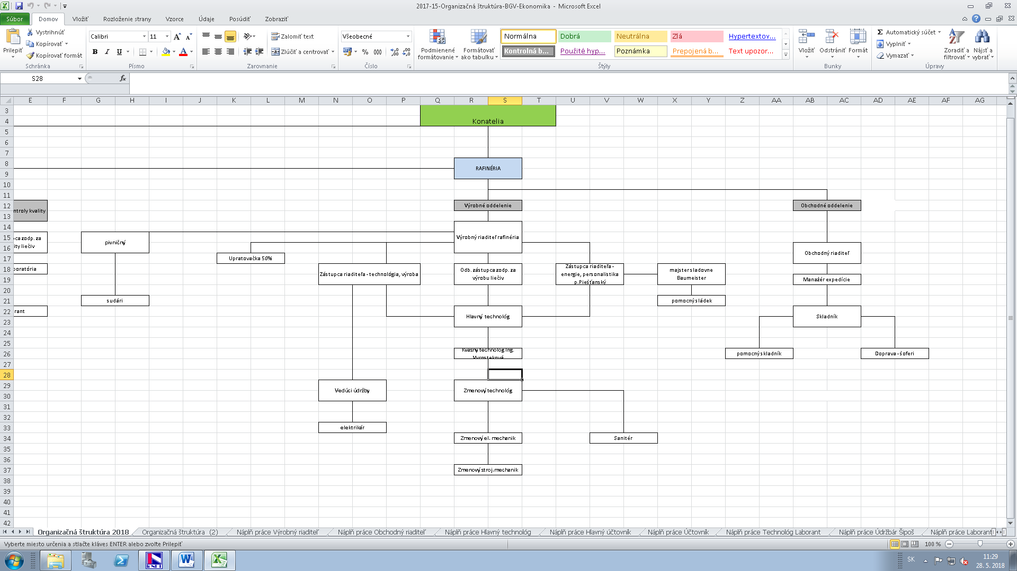

3.2. Štruktúra ukazovateľov zamestnanosti

Ukazovateľ v EUR |  | 2017 | 2018 | Rok 2019
Počet zamestnancov celkom |  | 104 | 106 | 116
z toho: | Výrobní zamestnanci | 99 | 99 | 107
 | THP | 5 | 7 | 9
Osobné náklady |  | 1 421 024 | 1 472 931 | 1 780 155
z toho: | Mzdové náklady | 1 011 543 | 1 070 058 | 1 297 003
 | Ostatné osobné náklady | 409 481 | 422 782 | 483 152

4. Analýza súčasného stavu spoločnosti

4.1. Účtovné zásady a účtovné metódy

Spôsoby oceňovania – obstarávacou cenou - dlhodobý nehmotný majetok obstarávaný kúpou
- dlhodobý hmotný majetok obstarávaný kúpou
- zásoby obstarané kúpou
- menovitou hodnotou - peňažné prostriedky a ceniny
- záväzky pri ich vzniku
- pohľadávky pri ich vzniku
- vlastnými nákladmi - zásoby vytvorené vlastnou činnosťou

4.2. Základné ekonomické ukazovatele

Ukazovateľ - Aktíva v Eur |  | Rok 2017 | Rok 2018 | Rok 2019
Neobežný majetok spolu: |  | 19 146 541 | 16 038 124 | 12 933 676
z toho: | Dlhod. nehm. m. | 51 682 | 40 808 | 28 330
 | Dlhod. hmotný m. | 19 377 178 | 15 164 018 | 11 922 668
 | Dlhod. finančný m. | 717 681 | 833 298 | 982 678
Obežný majetok |  | 8 551 505 | 10 113 867 | 11 468 079
Zásoby |  | 4 305 220 | 4 666 130 | 6 226 173
z toho: | Materiál | 963 391 | 1 505 258 | 1 688 600
 | Nedokončená výr. | 2 118 968 | 2 154 169 | 3 031 196
 | Výrobky | 1 173 930 | 956 565 | 1 335 947
 | Tovar | 48 931 | 50 138 | 170 429
Pohľadávky spolu |  | 4 241 052 | 5 302 112 | 5 217 475
Dlhodobé pohľadávky |  | 0 | 0 | 0
Krátkodobé pohľadávky |  | 4 241 052 | 5 302 112 | 5 217 475
z toho: | Z obchod. styku | 1 187 297 | 3 040 260 | 2 379 223
 | Daňové pohľ. a d. | 119 050 | 78 962 | 134 999
 | Iné pohľadávky | 2 934 705 | 2 182 890 | 2 703 253
Peniaze |  | 4 328 | 4 117 | 24 431
Účty v bankách |  | 905 | 141 509 | 6 520
Časové rozlíšenie |  | 13 470 | 6 105 | 35 085
Aktíva spolu |  | 27 711 516 | 26 158 097 | 24 436 840

4.2.1. Súvahové ukazovatele

Ukazovateľ - Pasíva v EUR |  | Rok 2017 | Rok 2018 | Rok 2019
Vlastné imanie |  | 10 459 781 | 9 512 720 | 8 545 392
z toho: | Základné imanie | 720 210 | 720 210 | 720 210
 | Ostatné kapit. fondy | 13 382 566 | 13 382 566 | 13 382 566
 | Zákonné rezervné fondy | 23 795 | 23 795 | 23 795
 | HV minulých rokov | -2 264 752 | -3 021 726 | -4 081 403
 | HV účtovného obdobia | -756 974 | -1 059 678 | -893 709
Oceň. rozdiel z prece. maj. a záväzkov |  | -645 064 | -532 447 | -606 067
 | Oceň. rozdiely | -645 064 | -532 447 | -606 067
Záväzky |  | 12 859 175 | 13 514 295 | 13 777 644
Dlhodobé záväzky |  | 109 998 | 175 498 | 187 816
z toho: | Záväzky zo soc. Fondu | 24 506 | 28 230 | 32 794
 | Iné dlhodobé záväzky | 85 483 | 147 268 | 154 912
Krátkodobé záväzky |  | 8 400 429 | 8 413 654 | 9 009 035
z toho: | Z obch. styku | 2 301 625 | 2 175 298 | 2 691 282
 | Voči zamestnancom | 68 016 | 78 023 | 93 621
 | Zo sociálneho poistenia | 42 935 | 49 620 | 59 558
 | Daňové záväzky a dotácie | 40 068 | 28 521 | 28 524
 | Iné záväzky | 5 947 785 | 6 082 192 | 2 922
Krátkodobé rezervy |  | 58 776 | 58 006 | 52 995
Krátkodobé finančné výpomoci |  | 4 289 972 | 4 867 135 | 4 527 798

4.2.2. Štruktúra pohľadávok z obchodného styku

Ukazovateľ v EUR |  | Rok 2017 | Rok 2018 | Rok 2019
Pohľadávky z obchodného styku |  | 1 154 002 | 2 890 867 | 2 379 223
Tuzemský trh |  | 645 951 | 1 047 262 | 1 011 358
z toho: | v splatnosti | 250 305 | 300 135 | 275 077
 | do 30 dní | 360 043 | 286 902 | 274 652
 | do 60 dní | 14 288 | 172 205 | 65 800
 | do 90 dní | 2 981 | 95 658 | 61 568
 | nad 90 dní | 18 394 | 192 362 | 334 261
Europský trh |  | 479 491 | 1 828 408 | 1 312 483
z toho: | v splatnosti | 200 221 | 578 321 | 587 055
 | do 30 dní | 143 042 | 348 969 | 128 236
 | do 60 dní | 9 643 | 320 221 | 187 648
 | do 90 dní | 3 584 | 312 639 | 36 154
 | nad 90 dní | 123 001 | 268 258 | 373 390
Zahraničný trh |  | 28 550 | 15 197 | 55 382
z toho: | v splatnosti | 28 550 | 343 | 32 130
 | do 30 dní |  | 14461 | 23252
 | do 60 dní
 | do 90 dní
 | nad 90 dní |  | 393
Preddavky |  |  | 66 173

4.2.3. Štruktúra záväzkov z obchodného styku

Ukazovateľ v EUR |  | Rok 2017 | Rok 2018 | Rok 2019
Záväzky z obchodného styku |  | 2 301 625 | 2 175 298 | 2 691 282
Tuzemský trh |  | 1 589 969 | 698 647 | 820 399
z toho: | v splatnosti | 646 437 | 545 207 | 553 745
 | do 30 dní | 492 615 | 105 822 | 110 489
 | do 60 dní | 377 268 | 3 781 | 30 847
 | do 90 dní | 45 771 | 4 188 | 21 675
 | nad 90 dní | 27 878 | 39 649 | 103 643
Europský trh |  | 411 674 |  | 1 558 570
z toho: | v splatnosti | 101 711 |  | 20 703
 | do 30 dní | 101 199 |  | 837 824
 | do 60 dní | 194 366 |  | 293 461
 | do 90 dní |  |  | 286 387
 | nad 90 dní | 14 398 |  | 120 195
Zahraničný trh |  | 297 923 |  | 312 313
z toho: | v splatnosti | 56 272 |  | 128 683
 | do 30 dní | 190 644 |  | 130 679
 | do 60 dní | 386 |  | 41 677
 | do 90 dní
 | nad 90 dní | 50 621 |  | 11 274

4.2.4. Štruktúra dlhodobého majetku

Ukazovateľ v EUR |  | Rok 2017 | Rok 2018 | Rok 2019
Dlhodobý nehmotný majetok |  | 51 682 | 40 808 | 40 808
z toho: | Softvér | 51 186 | 40 128 | 40 128
 | Oceniteľné práva | 497 | 497 | 497
 | Obstarávaný dlh. nehm. majetok |  | 183 | 183
Dlhodobý hmotný majetok |  | 19 377 178 | 15 164 018 | 15 164 018
z toho: | Pozemky | 42 339 | 42 339 | 42 339
 | Stavby | 8 066 509 | 7 635 012 | 7 635 012
 | Samostatn. hnuteľné veci | 10 119 098 | 7 390 035 | 7 390 035
 | Ostatný dlh. hmot. majetok | 16 635
 | Obstarávaný dlh. hm. majetok | 132 602 | 96 633 | 96 633
 | Poskytnuté preddavky

4.2.5. Účty v bankách

Ukazovateľ v EUR |  | Rok 2017 | Rok 2018 | Rok 2019
Účty v bankách |  | 905 | 141 509 | 6 520
z toho: | VÚB - bežný | 48 | 98 752 | 3 546
 | VÚB - fondový
 | UCB - bežný | 604 | 42 575 | 2 863
 | Prima banka | 253 | 182 | 111

Ukazovatele Výkazu ziskov a strát

Ukazovateľ v EUR |  | Rok 2017 | Rok 2018 | Rok 2019
Výnosy z hosp. činnosti |  | 18 367 042 | 19 295 273 | 19 977 976
z toho: | Tovar | 314 944 | 305 082 | 371 894
 | Vlastné výrobky | 10 331 401 | 12 414 937 | 12 485 335
 | Služby | 139 441 | 424 697 | 293 397
 | Zmena stavu zásob | 351 787 | -183 383 | 1 257 152
 | Aktivácia | 1 960 540 | 1 453 812 | 1 695 167
 | Majetok | 3 257 771 | 3 425 673 | 2 637 316
 | Ostatné výnosy | 2 011 158 | 1 454 455 | 1 237 714
Výrobná spotreba |  | 10 504 377 | 20 241 151 | 20 765 481
z toho: | Tovar | 233 108 | 228 141 | 252 860
 | Mater., energie | 9 088 362 | 10 244 559 | 11 513 094
 | Služby | 1 232 913 | 972 409 | 1 150 562
Pridaná hodnota |  | 2 588 736 | 2 970 038 | 3 186 430
Osobné náklady |  | 1 421 024 | 1 472 931 | 1 780 155
z toho: | Mzdové náklady | 1 011 542 | 1 070 057 | 1 297 003
 | Sociálne poistenie | 344 648 | 369 990 | 447 935
 | Sociálne náklady | 64 832 | 32 883 | 35 217
Dane a poplatky |  | 22 156 | 19 909 | 21 211
Odpisy a opr. položky |  | 4 131 164 | 4 342 488 | 3 716 681
Zostat. cena pred. majetku |  | 2 825 277 | 2 893 357 | 2 162 499
Opravné položky k pohľadávkam |  | 30 660 |  | 98 931
Ostatné náklady na hosp. činnosť |  | 85 053 | 67 358 | 69 488
HV z hospodárskej činnosti |  | -652 670 | -945 877 | -787 505
Výnosové úroky |  | 7 790 |  | 40
Kurzové zisky |  | 4 706 | -1545 | -506
Ostatné výnosy z fin. činnosti
Nákladové úroky |  | 67 482 | 92 056 | 89 906
Kurzové straty |  | 5 425 | 2 213 | 67
Ostatné nákl. na fin. činnosť |  | 43 892 | 17 986 | 15 765
HV z finančnej činnosti |  | -104 303 | -113 800 | -106 204
Daň z príjmov |  | 1
z toho: | Splatná | 1
 | Odložená
Celkový HV za účtovné obdobie |  | -756 973 | -1 059 678 | -893 709

V Hniezdnom dňa 31. júla 2020
Konatelia spoločnosti: Ing. Ladislav Gurega
Ivica Begonja

